pwd -> Indique en qué directorio se encuentra

**cd**

* Cd ~ -> directorio personal sin teclear su ruta
* Cd ‐ -> directorio precedente sin teclear su ruta

**ls** /home/omar -> listar el contenido del directorio

* -a -> para mostrar los archivos ocultos también
* -l -> para visualizar los archivos de forma detallada
* -R -> Visualice el árbol de archivos contenidos
* -ltr -> visualizar contenido ordenando los archivos del más antiguo al más reciente
* -d -> Visualice la información sin listar su contenido

Ej: mostrar todos los ficheros que empiezan por la letra “f” y terminan por “t” dentro del directorio /home/ico: ls /home/ico/f*t

**Archivos**:

* Touch -> crear archivo
* Cat -> mostrar contenido de un fichero
* Nano -> editar texto

**Directorios**:

* Mkdir -> crear directorio

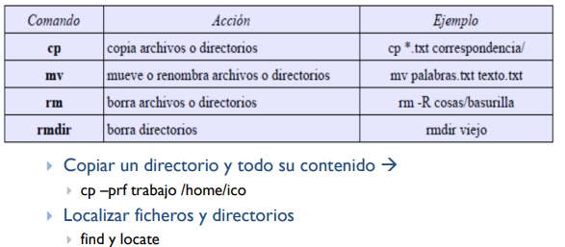

**Usuarios**:

* Sudo useradd -m omar
* Sudo passwd omar -> añadir contraseña al usuario
* Sudo adduser omar -> Puedes introducir más opciones y la password
* Sudo adduser omar –ingroup dw2 -> Crear un usuario y asignarle un grupo
* Sudo userdel -r omar -> Borrar cuentas de usuarios
* Sudo usermod -l omar1 omar -> Modificar cuentas de usuario

**Grupo**:

* Sudo groupadd dw2 -> crear grupo
* Sudo groupmod -n dw dw2 -> modificar grupo
* Sudo groupdel dw -> borrar grupo
* Groups nombreUsusraio -> lista los grupos de un usuario

**Permisos:**

* Ls -al /etc/X11 -> lista los permisos de los archivos de un directorio
* Chmod -> Cambiar los permisos que posee el archivo o directorio

* Chown omar nomina.pdf -> Cambiar el propietario de un archivo
* Chgrp grupo1 nomina.pdf -> Cambiar el grupo propietario de un fichero o directorio
* Umask -> permite ver los permisos por defecto que se le asigna a
* ficheros y directorios en su creación

**Buscar (Grep):**

Grep texto_buscar fichero -> grep ordenador test_grep.txt

* -i -> ignora mayúsculas y minúsculas.
* -w -> devuelve palabras compleats o que lo contengan, eje: es-> esto y es
* -v -> devuelve todo menos el contenido indicado
* Con los parámetros -A y -B podemos indicar que nos muestre las X líneas siguientes o las X anteriores.

* Con -C podemos hacer las dos cosas a la vez
* -n podemos ver la línea de fichero donde se ha encontrado el patrón
* Podemos usar ^ y $ para buscar palabras que empiecen o acaben de cierta manera

